===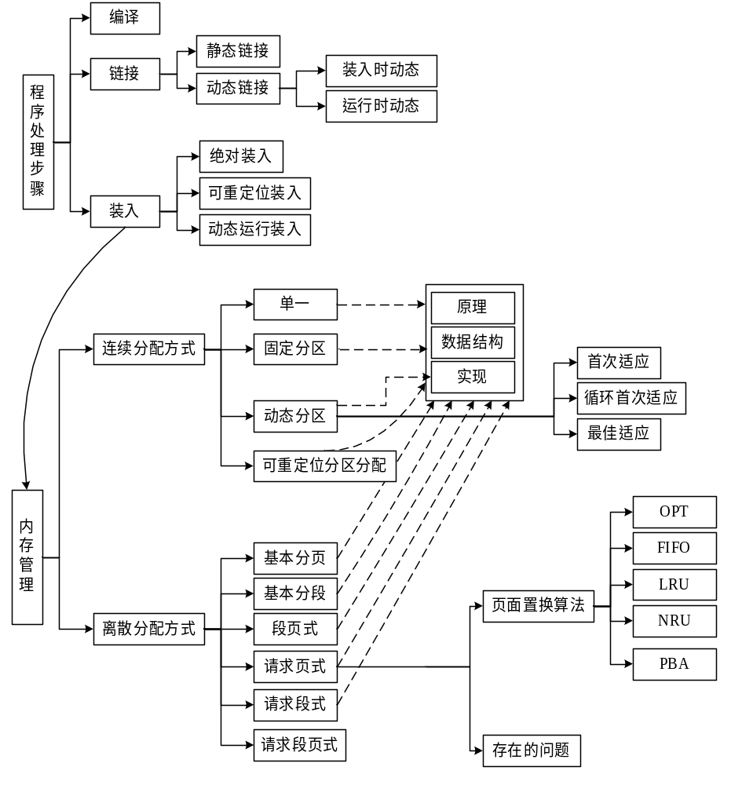

1、一个程序由5个页面组成，程序执行过程中依次访问的页面如下：2，3，2，1，5，2，4，5，3，2，5，2。假设系统分配给这个程序的主存有3个页面，试用各种置换算法对其进行调度，并求缺页率。
2、某基于动态分区存储管理的计算机，其主存容量为55MB（初始为空闲），采用最佳适配（Best Fit）算法，分配和释放的顺序为：分配15MB、分配30MB、释放15MB、分配8MB、分配6MB，此时主存中最大空闲分区的大小是（ ）。
A.7 MB B.9 MB C.10 MB D.15 MB
3、采用（ ）不会产生内部碎片。
A.分页式存储管理
B.分段式存储管理
C.固定分区式存储管理
D.段页式存储管理
4、系统“抖动”现象的发生是由（ ）引起的？
A.置换算法选择不当
B.交换的信息量过大
C.内存容量充足
D.请求页式管理方案
5、设某计算机的逻辑地址空间和物理地址空间均为64KB，按字节编址。若某进程最多需要6页（Page）数据存储空间，页的大小为1KB，操作系统采用固定分配局部置换策略为此进程分配4个页框（Page Frame）。在时刻260前的该进程访问情况如下表所示（访问位即使用位）。
页号 | 页框号 | 装入时刻 | 访问位
0 | 7 | 130 | 1
1 | 4 | 230 | 1
2 | 2 | 200 | 1
3 | 9 | 160 | 1
当该进程执行到时刻260时，要访问逻辑地址为17CAH的数据。请回答下列问题：
（1）该逻辑地址对应的页号是多少？
（2）若采用先进先出（FIFO）置换算法，该逻辑地址对应的物理地址是多少？要求给出计算过程。
（3）若采用时钟（CLOCK）置换算法，该逻辑地址对应的物理地址是多少？要求给出计算过程（设搜索下一页的指针沿顺时针方向移动，且当前指向2号页框，示意图如下）。

0号页
1号页
3号页
2号页
9号页框
7号页框
2号页框
4号页框

答案：
1、B。
2、B。
3、A。
4、
（1）5。
（2）1FCAH。
（3）0BCAH（约定从当前位置的下一个页框开始）。

